|  |  |
| --- | --- |
| **Nombre del Caso de Uso:** Crear Reservas | **Nro. de Caso de Uso: 04** |
| **Actor Principal:**Usuario de préstamos, Sistema Dubium | |
| **Objetivo:** permite al usuario crear la reserva de un recurso | |
| **Pre-condiciones:**El usuario debe estar registrado en el sistema. Cada usuario registrado deberá tener asignado al menos un Rol. El usuario debe iniciar sesión en el sistema. | |
| **Post- Condiciones:**el usuario habrá hecho la reserva de un recurso. | |

**Diagramas de casos de uso relacionados:**

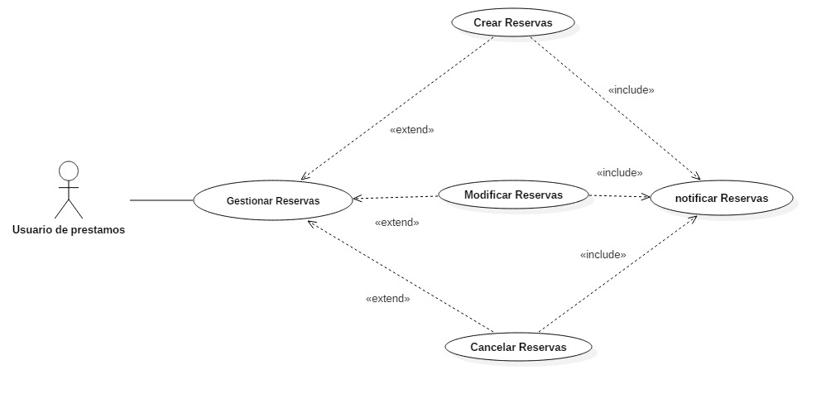

|  |  |
| --- | --- |
| **CURSO NORMAL (Camino Exitoso)** | |
| **Usuario** | **Sistema** |
| 1. El usuario accede al módulo de gestión de reservas. |  |
|  | 2. El sistema invoca al caso de uso Gestionar Reservas. |
| 3. El usuario selecciona la opción Crear Reserva. |  |
|  | 4. El sistema muestra los recursos disponibles. |
| 5. El usuario selecciona el recurso, indica la fecha y hora de la reserva; y el lugar donde será utilizado. |  |
|  | 6. El sistema registrará el nombre de usuario, el recurso reservado, la fecha y hora de la reserva. Para la georeferencia del recurso reservado el sistema también registrará el aula y/o sala donde se utilizará el recurso. También, genera de forma automática un identificador univoco para la reserva. |
|  | 7. El sistema invoca al caso de uso Notificar Reserva. |

|  |
| --- |
| **ALTERNATIVAS (Camino exitoso)** |
| A-1. Usuario no tiene permiso para realizar reservas.  En el paso 4, si el usuario no tiene los permisos suficientes para realizar una reserva, el sistema mostrará un mensaje donde informe al usuario está situación y luego retorna al paso 3. |

|  |
| --- |
| **EXCEPCIONES** |
| 1. Error interno (sin conexión a BBDD o servidor web) termina el caso de uso. |